Муниципальное общеобразовательное учреждение

«Центр образования "Тавла" - Средняя общеобразовательная школа №17»

г. о. Саранск
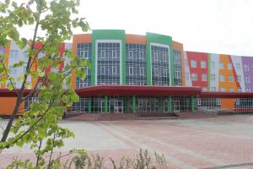
№14, 24.01-28.01.2021, издается с 11.09.2017

Снятие Блокады Ленинграда  Что такое война, у нас помнят в каждой семье и не забудут никогда. 78 лет назад, 27 января, была полностью снята блокада Ленинграда. Нечеловеческие испытания: голод, холод, обстрелы – и так почти 900 дней. Фашисты не собирались брать город. Гитлер поставил задачу – стереть его с лица земли. Тысячи бомб обрушились на Ленинград. О налетах предупреждали сирены, а звуки метронома стали символом тех страшных дней.  И в таких чудовищных условиях люди не просто выживали. Они трудились, учились, спасали и берегли свой город, его памятники.  В честь этой знаменательной даты в Центре образования «Тавла» прошла Всероссийская акция памяти «Блокадный хлеб».  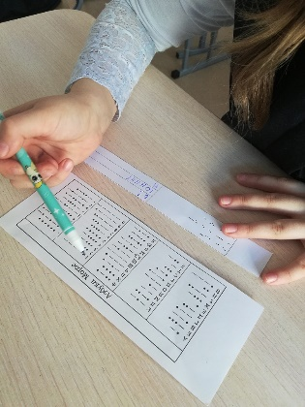  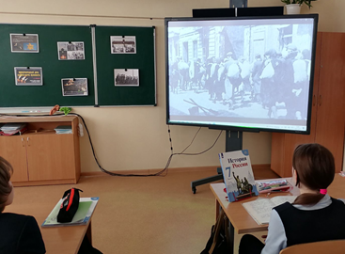  В ходе Урока памяти школьникам демонстрировали тематические видеоролики, ребята выполняли практические задания: расшифровывали послание, выполненное азбукой Морзе, решали кроссворд. Ребята узнали, что ключевым символом акции является кусочек хлеба весом в 125 граммов: именно такая ежедневная минимальная норма была установлена для каждого жителя во время блокады Ленинграда.  В завершении урока была проведена рефлексия, в ходе которой дети поняли, что трагедия блокады навсегда изменила жизни не только людей военного времени, но и людей последующих поколений. | 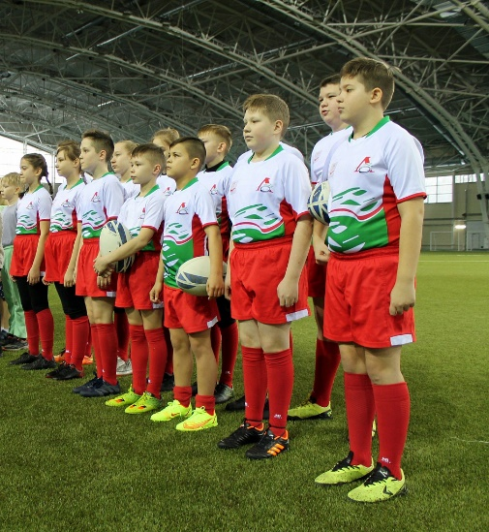  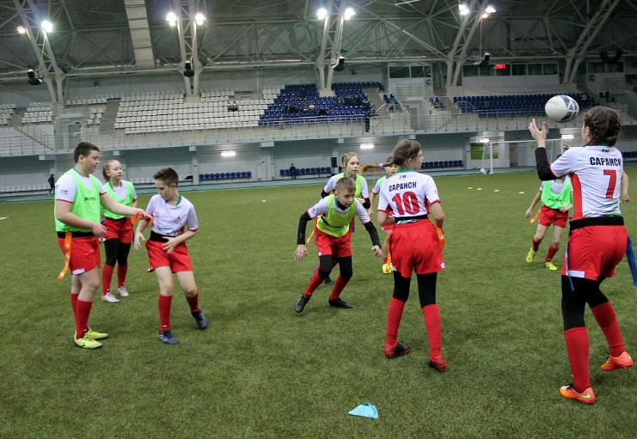  29 января при поддержке Министерства спорта и молодежной политики Республики Мордовия на базе футбольно-легкоатлетического манежа г. Саранска состоялось спортивное мероприятие по регби, посвящённое памяти первого президента федерации Регби РМ Видякина Сергея Ивановича.  Обучающиеся 3-4 классов нашей школы, занимающиеся в спортивной секции по регби, приняли активное участие в соревнованиях. Для начинающих организаторы выбрали бесконтактный и самый безопасный вид – тэг-регби. Регбисты показали навыки игры в регби и необычайную волю к победе.  Юным спортсменам очень понравилось участвовать в соревнованиях. Ребята получили памятные награды и сладкие призы.  Соревнования по РЕГБИ
Итоги XXIII научно-практической конференции  Школьники города – науке XXI века  «Школьники города – науке XXI века»!  Конкурс «Ярмарка идей»  Секция «Национальная культура»  Призеры: Овтина Арина – обучающаяся 4 класса;  Руководитель: Киржаева О.В.  Секция «Литературоведение, языкознание»  Призеры: Юсупов Феликс – обучающийся 3 класса;  Руководитель: Бурдина Е.В.  Секция «Человек и общество»  Победители: Баулин Кирилл – обучающийся 4 класса; Руководитель: Гончарова Э.Н.  Секция «История»  Призеры: Юнкман Валерия – обучающаяся 3 класса;  Руководители: Матвейчук Н.Г., Сыркина М.П.  Секция «Естествознание»  Призеры: Минеева Елизавета – обучающаяся 3 класса; Руководитель: Маркова М.Ю.  Секция «Информатика, робототехника»  Победители: Чудин Дмитрий – обучающийся 8 класса; Руководитель: Айсина В.В.  Призёры: Вавилов Данила – обучающийся 8 класса;  Руководитель: Сироткин В.А.  Секция «Технология»  Призёры: Серажетдинова Аделина – обучающаяся 9 класса; Ручина Ксения – обучающаяся 9 класса; Руководитель: Грачунова И.Г.  Секция «Национальная культура»  Призёры: Ергина Мария – обучающаяся 5 класса; Руководитель: Волкова М.С.  Призёры: Лизин Петр – обучающийся 8 класса; Руководитель: Ергина Н.М.  Секция «География, экономика»  Победители: Кудашкина Анастасия, Третьякова Варвара – обучающаяся 9 класса; Руководитель: Савина А.Г.  Секция «Экология»  Призёры: Хохлов Артем – обучающийся 8 класса;  Руководитель: Сироткин В.А.  Секция «Робототехника и техническое творчество»  Призёры: Якунчев Андрей – обучающийся 11 класса; Руководитель: Айсина В.В.  Бульхин Салих – обучающийся 11 класса; Руководитель: Сироткин В.А.  Секция «Языкознание»  Призёры: Елисеева Ульяна – обучающаяся 11 класса;  Руководитель: Макарова Е.С.  Секция «Обществознание»  Призёры: Пинчугин Денис – обучающийся 10 класса;  Руководитель: Кудрявцева С.Ю.  Секция «Биология и экология»  Призёры: Спиркина Анастасия – обучающаяся 11 класса; Руководитель: Грызлова Л.В. | ПОЧЁТОЙ ГРАМОТОЙ СОВЕТА ФЕДЕРАЦИИ ФЕДЕРАЛЬНОГО СОБРАНИЯ РОССИЙСКОЙ ФЕДЕРАЦИИ награждается  Поздравляем!  Лиманская Светлана Викторовна,  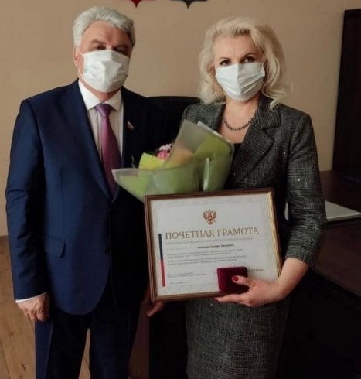  директор муниципального образовательного учреждения городского округа Саранск «Центр образования «Тавла» – СОШ №17», за многолетний добросовестный труд в системе образования Республики Мордовия, большой вклад в дело обучения и воспитания подрастающего поколения.  Мы гордимся уважаемой Светланой Викторовной и от всей души поздравляем её с заслуженной наградой!  Проба пера  Поэту  Поэт, держа в руке письмо, однажды,  Напишет о своём тревожном сне.  Суровы дни и призрачны надежды,  Незрячи люди, видящие свет,  Лишь он один не тонет в скучной бездне,  И лицезреет мир во всей красе.  Держа в руке чернильный карандаш,  Неспешно, медленно открыв страницу,  У первой строчки грифель задрожал,  Пора б ему уже всем нам открыться.  Напишет истинный творец о своей жизни,  И о любви своей поведует другим.  Узнайте, кто поэт на самом деле,  Прочтя его прекрасные стихи.  Чекурина Дарья, 8 «Б»  Редактор, компьютерная вёрстка, дизайн:  обучающиеся 7 «Д» класса  Корреспонденты: обучающиеся 7 «Д» класса  Отпечатано в типографии  МОУ «ЦО «Тавла» – СОШ №17».  Тираж: 80 экземпляров

